Муниципальное дошкольное образовательное учреждение «Детский сад №103» г. Перми
Консультация для родителей

«Воспитание у детей культуры поведения за столом»

Консультацию подготовила:
Притула Тамара Кристофоровна
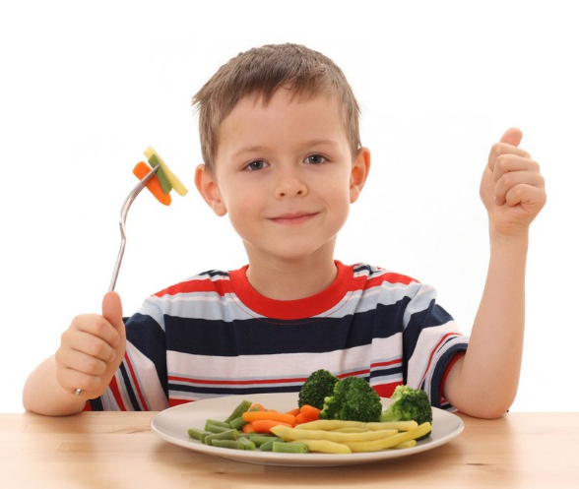
Организация детского питания напрямую связана со столовым этикетом и решением воспитательных задач – формированием у детей культуры поведения за столом. Знакомство и овладение навыками столового этикета позволяет ребенку быть уверенным в себе.
Научить ребенка правильно вести себя за столом, умело пользоваться столовыми приборами, быть обходительными в застольном общении – задача, как воспитателя, так и родителей. С раннего возраста необходимо выработать у ребенка правильное отношение к еде, разным блюдам, умение пользоваться столовыми приборами и салфетками.
Гигиенические навыки приемы пищи прививаем вместе. Учим детей мыть руки перед едой, во время приема пищи правильно сидеть, (не откидываться на спинку стула, не расставлять локти и не ставить их на стол), во время еды не спешить, не отвлекаться и не играть столовыми приборами, не набивать рот и разговаривать при этом и т.д. Гостевой этикет предполагает, знакомcтво дошкольников с правилами в различных этикетных ситуациях, связанных с общением. Профессиональная обязанность воспитателя детского сада – обучить ребенка правилам поведения за столом. Это обучение происходит как на специально организованных занятиях, так и во время приема пищи.
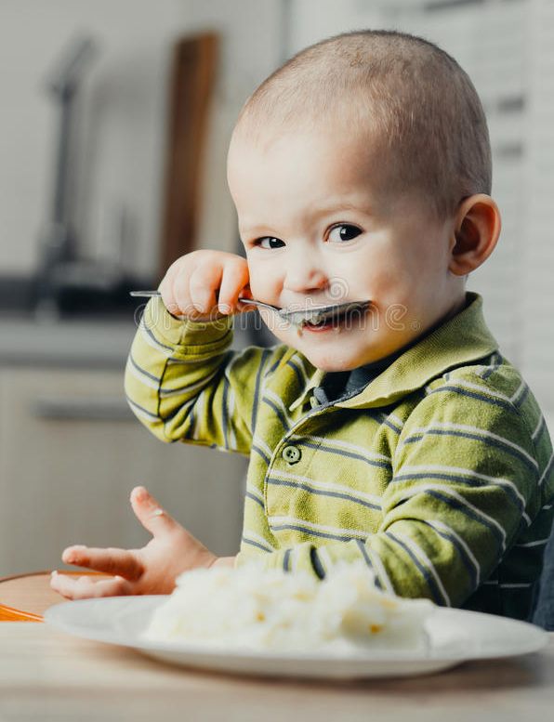
Завтракая и обедая вместе с детьми, воспитатель демонстрирует им красоту этикета, разумность и необходимость его соблюдения. Чтобы проследить последовательность и постепенность задач по формированию культурно - гигиенических навыков, мы предлагаем их с учетом возрастных особенностей ребенка.
Дети первой младшей группы (от 2 до 3 лет)
- Закрепить умения самостоятельно мыть руки перед едой, насухо вытирать лицо и руки полотенцем, опрятно есть, держать ложку в правой руке, пользоваться салфеткой, полоскать рот по напоминанию взрослого.
- Сформировать умения выполнять элементарные правила культурного поведения: не выходить из-за стола, не закончив еду, говорить спасибо.

Дети второй младшей группы (от 3 до 4 лет)
- Научить самостоятельно и аккуратно мыть руки, лицо, правильно пользоваться мылом, расческой, насухо вытираться после умывания, вешать полотенце на свое место.
- Сформировать навыки приема пищи: не крошить хлеб, правильно пользоваться столовыми приборами, салфеткой, пережевывать пище с закрытым ртом.
Дети средней группы (от 4 до 5 лет)
- Совершенствовать приобретенные умения: пищу брать понемногу, хорошо пережевывать, есть бесшумно, правильно пользоваться столовыми приборами (ложкой, вилкой, ножом), салфеткой, полоскать рот после еды.
Дети старшей группы (от 5 до 6 лет)
- Закрепить умения правильно пользоваться столовыми приборами (вилкой, ножом); есть аккуратно, бесшумно, сохраняя правильную осанку за столом.
- Продолжать прививать навыки культуры поведения: выходя из-за стола, тихо задвигать стул, благодарить взрослых.
Дети подготовительной к школе группы (от 6 до 7 лет)
- Закрепить навыки культуры поведения за столом: прямо сидеть, не класть локти на стол, бесшумно пить и пережевывать пищу, правильно пользоваться ножом, вилкой, салфеткой.
За столом следует разрешать детям при необходимости обращаться к сидящим за столом, при этом не следует одергивать детей, делать им бесконечные замечания. Целесообразно находиться за столом вместе с детьми, поскольку своим присутствием взрослые воспитывают положительное отношение к любой еде. Своим примером мы ненавязчиво приучаем детей к хорошим манерам, можем оказать помощь в трудный для ребенка момент. Хорошие манеры приобретаются путем многократных упражнений, а также благодаря среде, в которой постоянно вращаются дети.
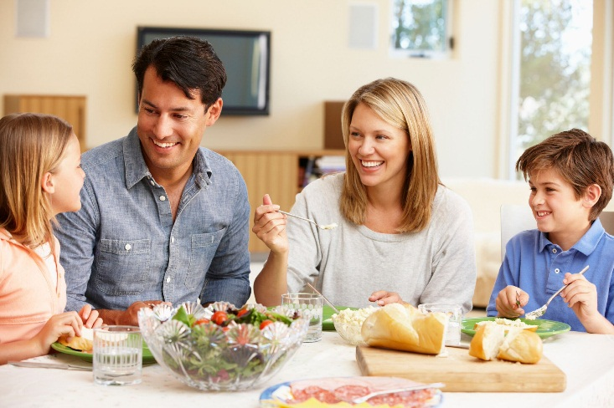
Общение с детьми во время еды требует тщательной подготовки. Хорошо известно, что поддержать беседу во время еды – это мастерство, научиться которому не так уж легко. Главное – беседы не должны носить ни обучающего, ни назидательного характера. Разговор следует вести на нейтральные темы. Можно поговорить, например, о продуктах, из которых приготовлен обед, о том, что из еды детям больше всего нравится и т.д. Знание правил столового этикета формирует у ребенка уверенность.
Пожелание «Приятного аппетита» - обязательно!

